GUION INTRODUCCIÓN COMPONENTE FORMATIVO 01
Título del video: Herramientas y normativa de innovación en salud pública

TOTAL PALABRAS: 203

Imagen sugerida | Texto/Voz en off | Texto en pantalla
Escena 1    Fuente:  https://pixabay.com/es/photos/burundi-hospital-m%C3%A9dico-737901/ | La salud pública enfrenta desafíos cada vez más complejos.  Nuevas enfermedades, brechas sociales, y sistemas que deben adaptarse rápidamente. | La salud pública enfrenta desafíos cada vez más complejos.
Escena 2    Fuente:  https://pixabay.com/es/illustrations/ai-generado-mujer-m%C3%A9dico-las-manos-8703988/ | En este contexto, la innovación se convierte en una herramienta clave para transformar la investigación y mejorar la calidad de vida de las personas. | La innovación  Herramienta clave para transformar la investigación
Escena 3  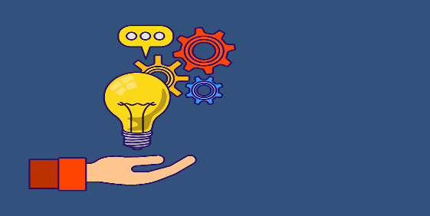  Fuente: https://pixabay.com/es/illustrations/creatividad-ocurrencia-la-invenci%C3%B3n-6871712/ | En este componente formativo conocerá los fundamentos de la innovación en salud pública: qué es, cómo se clasifica y por qué su relación con la investigación es esencial para generar soluciones efectivas. | Fundamentos de la innovación en salud pública
Escena 4    Fuente:  https://pixabay.com/es/illustrations/ai-generado-estudiantes-m%C3%A9dico-9568652/ | Comprender la innovación en salud pública le permitirá fortalecer la manera en que diseña, evalúa y gestiona proyectos de investigación en salud pública. | Comprender la innovación en salud pública le permitirá fortalecer la manera en que diseña, evalúa y gestiona proyectos de investigación.
Escena 5    Fuente: https://www.paho.org/es/noticias/11-4-2024-voces-sector-salud-sociedad-civil-se-unen-celebracion-dia-mundial-salud-colombia | Así mismo, cconocerá el marco normativo que regula la innovación, tanto a nivel internacional: Directrices de la OMS y la OPS, como a nivel nacional, con las políticas de Ciencia, Tecnología e Innovación en salud. | Marco normativo que regula la innovación, tanto a nivel internacional: como nacional
  Fuente: https://pixabay.com/es/vectors/engranajes-m%C3%A1quina-pensando-2135326/ | Y descubrirá cómo los distintos actores: Estado, academia, empresa y sociedad, conforman el ecosistema que hace posible que las ideas se conviertan en realidades con impacto social. | Estado, academia, empresa y sociedad, conforman el ecosistema
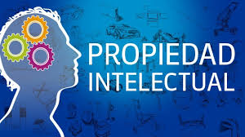  Fuente: https://www.freepik.es/vector-gratis/infografia-triangular-tres-colores_1079501.htm#page=1&query=triangulo&position=2&from_view=search | Finalmente, a través de ejemplos, reflexionará sobre los aspectos éticos y legales de la innovación.  Y analizará cómo proteger los resultados de la investigación mediante la propiedad intelectual: patentes, derechos de autor y acceso abierto, y cómo hacerlo con responsabilidad y equidad.  ¡Bienvenidos! | Aspectos éticos y legales de la innovación  Cómo proteger los resultados de la investigación mediante la propiedad intelectual: patentes, derechos de autor y acceso abierto

